3.6. АВРОРАЛЬНАЯ МАГНИТОСФЕРА
Лазутин Л.Л.
НИИЯФ МГУ

ВВЕДЕНИЕ

Магнитосфера редко бывает спокойной. Возмущения вносят существенные изменения в структуру магнитосферы. Сам процесс перестройки магнитосферы, локальный или крупномасштабный, является существенным, если не основным фактором возмущенной магнитосферы.
Возмущения делятся на три типа:
- полярные перманентные возмущения,
- суббуревая активность,
- магнитные бури.
Первый тип наблюдается во внешней магнитосфере и, соответственно, в полярной шапке, второй тип захватывает и зону квазизахвата, авроральную магнитосферу, и, наконец, магнитные бури вызывают существенные процессы и во внутренней магнитосфере, в радиационных поясах.
Величина возмущения оценивается индексами магнитной возмущенности. Кр-индекс (трехчасовой, суточный) оценивает возмущенность в целом. Индекс Dst характеризует развитие магнитных бурь, кольцевого тока, АE-индексы (минутные, среднечасовые) описывают суббуревую активности и РС-индекс относится к возмущениям в полярной шапке. Все эти индексы отражают, через изменения магнитного поля, состояние ионосферных и магнитосферных токов, которые, в свою очередь, зависят от структуры электрических полей и потоков частиц, авроральной радиации.

В первом разделе основное внимание уделяется авроральной радиации, во втором - полярным сияниям и в третьем магнитосферным суббурям. Хотя магнитосферные возмущения охватывают все области магнитосферы, однако для аврорально-суббуревых процессов главной ареной является авроральная магнитосфера, располагающаяся в зоне квазизахвата, а в проекции на границу атмосферы - зона активных полярных сияний, кольцо/овал Хорошевой/ Фельдштейна/ Старкова [Хорошева, 1967, Feldstain and Starkov, 1967].
Магнитные бури рассматриваются отдельно ( 3.1).

3.6.1. АВРОРАЛЬНАЯ РАДИАЦИЯ

3.6.1.1. Определения

В классификации потоков частиц, населяющих магнитосферу Земли, авроральная радиация (АР) занимает промежуточное положение между потоками плазмы и захваченной радиацией. Энергетический диапазон АР - от единиц до 100-300 кэВ. Иногда, но довольно редко, ускоряются электроны и до 500 кэВ. В верхней части диапазона АР существенно перекрывается с захваченной радиацией радиационных поясов, четкого разграничения вообще нет, и главным критерием отождествления АР является ее изменчивость, ограниченное время существования. В спокойные периоды АР практически отсутствует - в зоне квазизахвата остается только спадающий с расстоянием поток частиц радиационного пояса, овал полярных сияний стягиваются в узкую полоску на границе полярной шапки. Полное освобождение магнитосферы от избытка частиц длится несколько дней и наблюдается нечасто, поспевает новая суббуря. Плазменный слой располагается и во внешней магнитосфере и заходит в зону квазизахвата, однако эта его часть, ЦПС, отличается от хвостовой и строго говоря должна рассматриваться как отдельное образование.
Как видно из названия, к авроральной радиации относятся потоки частиц, прямо или косвенно связанные с полярными сияниями (aurora). Так как полярные сияния наблюдаются не только в зоне сияний, но и в полярной шапке и в субавроральной зоне, а иногда и в средних широтах, ясно, что такое широкое толкование не позволяет отвести для авроральной радиации какую-либо одну очерченную область в магнитосфере. И действительно, спорадические потоки энергичных электронов и ионов регистрируются в магнитосфере практически повсюду. Следует, однако, выделить две области - авроральную магнитосферу, главную область обитания АР, расположенную в пределах области квазизахвата (ОКЗ) и магнитосферный хвост (МХ), где потоки энергичных частиц появляются эпизодически, на короткое время.
Авроральная радиация появляется во время магнитосферных суббурь, причем на разных стадиях, фазах суббури действует несколько механизмов ускорения частиц, поэтому авроральную радиацию следует разделять на несколько типов по происхождению, характеру временных вариаций и энергетическому спектру. В 60-70 годы предлагалось много вариантов такого деления и различная терминология, в основном на базе измерений на низковысотных спутниках и ракетах. Чаще всего принято делить АР на два диапазона по энергии - мягкая или низкоэнергичная АР до 10 - 20 кэВ и жесткая или энергичная АР от 10 - 20 кэВ до нескольких сот кэВ. Этого деления мы и будем придерживаться при последующем изложении. Мягкая компонента также может быть разделена на несколько типов по энергии и области обитания. Плазма центрального плазменного слоя, ЦПС (Central Plasma Sheet), внутри ОКЗ существенно энергичнее плазмы граничного слоя (Boundary Plasma Sheet).
Здесь и далее в этом разделе речь идет об энергичной компоненте, мягкая компонента АР будет рассмотрена в разделе по полярным сияниям.
Из всего ряда вариаций АР во время суббури можно выделить быстрый почти одновременный рост потоков электронов и ионов, т.н. инжекцию, которая совпадает с началом активной фазы суббури и взрывной вспышкой полярных сияний (breakup, substorm onset), и предшествующий спад потока частиц в области квазизахвата, связанный с перестройкой магнитосферной ловушки, с вытягиванием в хвост магнитных силовых линий. Глубокий спад до фона ГКЛ свидетельствует о том, что граница ОКЗ уходит ближе к Земле и спутник оказывается в хвосте, такие события называют дропаутами (dropouts).
Переполнение магнитосферной ловушки приводит к высыпанию частиц в атмосферу, этот процесс заслуживает специального рассмотрения, т.к. с ним связаны и полярные сияния, и возмущения в ионосфере, и тормозное рентгеновское излучение (auroral X-rays). Высыпание частиц, особенно электронов, не является монотонным, наблюдаются вариации с характерными временами от долей секунды до десятков минут и множество типов пульсаций, исследованию который посвящен специальный раздел данной книги.

3.6.1.2. Границы авроральной магнитосферы
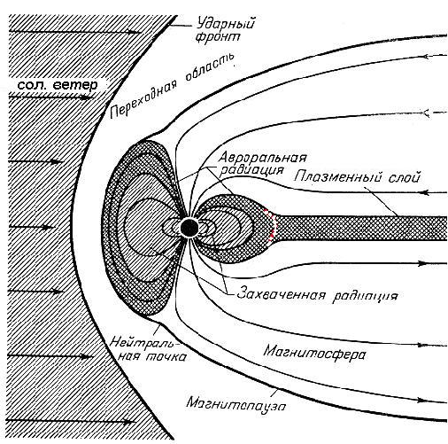
Конфигурация магнитосферы представлена на рис. 1 схемой О’Брайена, [O'Brien, 1964], в которой мы добавили границу между ОКЗ и плазменным слоем ХМ.

Рис. 1. Схема основных областей и границ магнитосферы Земли

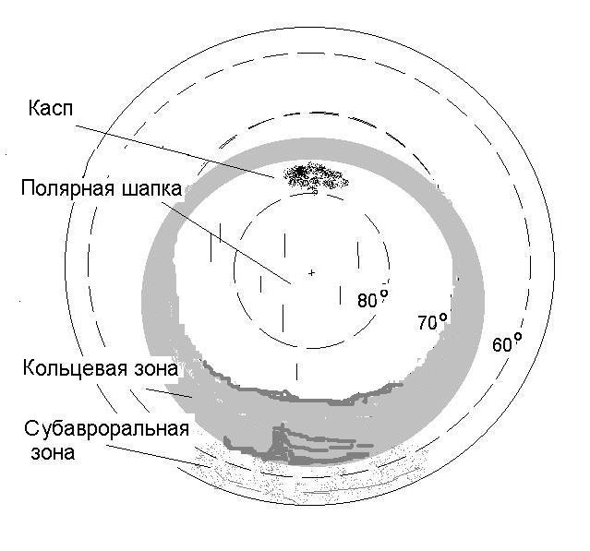
Область, в которой возникает и сохраняется на некоторое время поток свежеускоренных частиц, авроральная магитосфера, находится внутри ОКЗ, но ее мгновенные и среднестатистические границы не совпадают с границами ОКЗ, так как определяются не только конфигурацией магнитного поля, но и
Рис 2. Проекция областей магнитосферы на границу атмосферы

величиной и глубиной проникновения крупномасштабного электрического поля конвекции и динамикой суббуревого процесса в целом. Рис. 2 представляет проекцию магнитосферных областей на атмосферу.

Размеры кольца полярных сияний меняются, положение тонкого кольца в спокойное время и приполюсной границы во время возмущений соответствует границе между ОКЗ и внешней магнтосферой.

Область квазизахвата. Между радиационным поясом и хвостом магнитосферы расположена область неустойчивой радиации или квазизахвата. Граница устойчивого захвата не является резкой даже для частиц одного сорта, энергии и питч-угла. Благодаря питч-угловой и радиальной диффузии граница размазывается, и склон внешнего радиационного пояса растягивается на несколько земных радиусов. В результате переход к области квазизахвата получается плавным, происходит перекрытие, и в любой точке зоны квазизахвата можно обнаружить и частицы радиационного пояса, и свежеускоренные частицы авроральной радиации или кольцевого тока.
Надо сказать, что этой важной для возмущенного времени области в некоторых схемах вообще нет или она объединена с хвостовой частью плазменного слоя. Во многих работах применяется несколько безликие обозначения - внутренняя магнитосфера, геостационарная область, околоземная часть плазменного слоя. Название "Авроральная магнитосфера", отражающее сопряженность этой области с авроральной зоной, не получило большого распространения. Мы будем здесь использовать термин зона квазизахвата, как отражающий главные особенности структуры магнитного поля и движения частиц: несмотря на умеренную или сильную диффузию, на несохранение адиабатических инвариантов, энергичные частицы здесь захвачены, сохраняют три компоненты движения- ларморовское вращение, осцилляции вдоль силовой линии и магнитный дрейф, хотя и не замкнутый вокруг Земли.
Внутренняя граница ОКЗ определяется экспериментально по сдвигу экваториальной границы активных полярных сияний и по глубине проникновения в магнитосферу космических лучей (протонов) солнечного происхождения. Зависимость положения границ овала полярных сияний от уровня магнитной активности была исследована в работах Старкова и Фельдштейна [см. Старков, 2000]; один из их графиков приводится на рис. 3. Зависимость движения границы проникновения СКЛ от мощности магнитной бури (Dst) иследовалась в работах сотрудников НИИЯФ МГУ [Тверской и др., 1973, Власова и др., 1981, Иванова и др.,1976,1983, Сосновец и Тверская, 1986, Дарчиева и др.,1973,1983,1990], На рис. 4 воспроизведен график движения границы во время серии магнитных бурь в октябре 2003 г. [Панасюк и др., 2004].
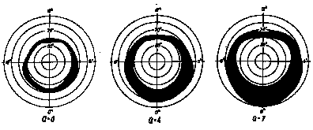
Рис. 3. Форма овала полярных сияний в зависимости от уровня магнитной активности (Старков, 2000)

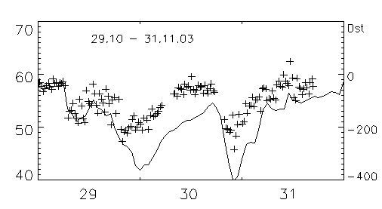
Рис. 4. Динамика границы проникновения СКЛ (магнитная широта) и Dst-индекс магнитной активности

Внешняя граница ОКЗ в проекции на высокоширотную атмосферу совпадает с границей полярной шапки, а в плоскости экватора - с фоновой границей радиационного пояса. Эта граница в возмущенной магнитосфере может быть крутой для всех частиц в широком диапазоне энергий и динамичной, движущейся к Земле и от Земли на подготовительной и активной фазах суббури соответственно.

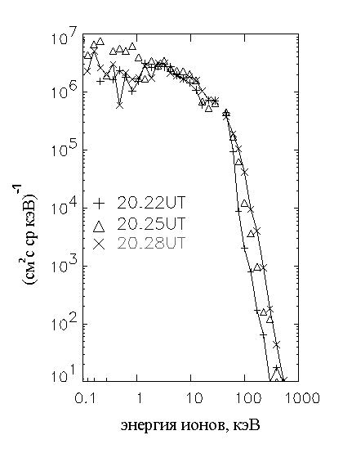
Рис. 5. Эффект дропаута в магнитном поле (вытягивание силовых линий) и в потоках энергичных частиц – падение интенсивности при входе в дропаут и возрастание при возврате в ОКЗ [Lazutin et al., 2000]

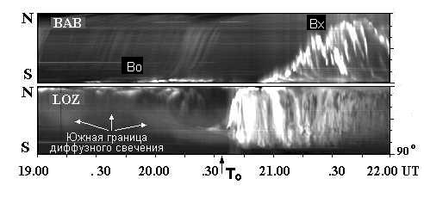
Рис. 5 иллюстрирует вышесказанное - поток частиц на геостационарной орбите падает на подготовительной фазе (дропаут) и резко растет в начале активной фазы суббури вследствие диполизации магнитного поля. В спокойное время граница зоны сияний и, соответственно граница ОКЗ и хвоста магнитосферы находятся в районе 71º геомагнитной широты. В некоторых случаях, однако, она может сдвигаться гораздо ближе к полюсу, т. е. область квазизахвата аномально расширена. Существование суббурь в полярной шапке отмечалось в ряде работ [Kuznetsov et al, 2000 и ссылки в ней]. Объяснение этого эффекта как процесса гипердиполизации, когда в процессе экспансии суббури спокойная граница диполизации проскакивается и дополнительная интенсификация суббури наблюдается уже в пределах полярной шапки, вплоть до 80-85º, было дано в [Kuznetsov et al., 2004] в результате анализа суббурь и измерений всплесков электронов 0.5 МэВ на спутнике Коронас-И. На рис. 6 приведены кеограммы полярных сияний по наблюдениям на авроральной станции Ловозеро и высокоширотной обсерватории Баренцбург из работы Корниловой и др (2005), где этот эффект отчетливо виден.

Рис. 6. Кеограммы полярных сияний, станции Баренцбург и Ловозеро. Суббуря в полярной шапке начинается после обычной суббури с быстрой экспансией. Во – обычное положние границы полярная шапка/ОКЗ, Вх – аномальная граница

Рис. 7. Энергетический спектр протонов
Следует добавить, что представление о конфигурации полярной шапки в виде круга или эллипса далеко от действительности. Поскольку азимутальный размер области суббуревой активности порядка 15-40 градусов, таков же размер глубоких выпуклостей или вогнутостей границы.

3.6.1.3. Характеристики авроральных частиц

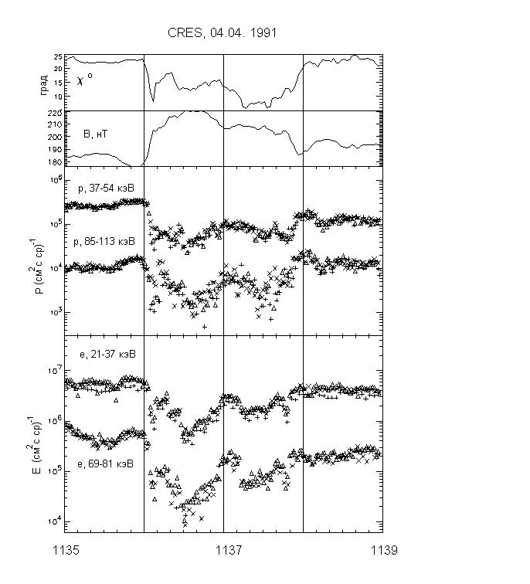
На рис. 7 приведены энергетические спектры авроральных протонов в диапазоне от 100 эВ до 500 кэВ на подготовительной фазе суббури, измеренные на спутнике CRRES вблизи плоскости экватора на ночной стороне на 6.5 Re. Три энергетических области, три популяции протонов можно выделить: низкоэнергичные 0.1-5 кэВ, большая изменчивость которых указывает на ионосферное происхождение, энергичные, выше 50-70 кэВ и промежуточные, единицы и первые десятки кэВ. Временные вариации, механизмы ускорения и роль в развитии возмущений этих популяций протонов (точнее, ионов) разные, их роль в аккумуляции энергии в возмущенной магнитосфере, в развитии токовых систем, в создании неравновесной пространственной неоднородности плазменного давления несомненно велики, но еще далеко не всегда понятны. К энергетическому спектру электронов применимо аналогичное разделение (см. ниже в разделе 3.6.1.4).
Низкоэнергичная компонента авроральной радиации имеет наименование центральный плазменный слой (ЦПС) в отличие от хвостовой, граничной и более холодной части плазменного слоя. ЦПС пополняется из двух источников - из солнечного ветра путем конвекции из хвоста магнитосферы и из ионосферы. Первый источник более медленный и имеет глобальный характер, второй - быстрый и локализованный в пространстве. Продольные токи в авроральной магнитосфере возникают всюду, где есть градиент плотности плазмы; там же отмечаются и свежеускоренные электроны и ионы. Ускорение частиц приписывается как продольным электрическим полям, так и взаимодействию с волновыми структурами. Ракетные и спутниковые измерения энергетического спектра, питч-углового распределения и временных характеристик потоков низкоэнергичных электронов и ионов демонстрируют значительное разнообразие типовых структур, пока еще не укладывающееся в стройную классификационную систему. Отметим существование двух групп, первая связана с активными формами полярных сияний и суббуревыми активизациями, вторая ассоциируется со спокойными дугами сияний; к этой второй группе относятся потоки частиц типа "перевернутого V".
Характер движения энергичных авроральных частиц в принципе не отличается от частиц радиационного пояса. В движении частиц присутствуют все три компоненты - циклотронное вращение, скачки вдоль силовых линий и азимутальный дрейф. Отличие заключается в том, что адиабатические инварианты не сохраняются из-за того, что магнитное поле ловушки меняется за время сравнимое с периодами дрейфа, скачка (пульсации) и ларморовского вращения (ОНЧ-излучения). Все же в некоторых случаях мы видим свидетельство полного дрейфа вокруг Земли, так называемое "дрейфовое эхо" - на место инжекции возвращаются сначала электроны самых больших энергий, затем с задержкой - все остальные.
По сути дела мы можем говорить о наличии АР только из-за заметного переполнения ловушки в данном месте. Облако частиц, ускоренных в полуночном секторе, дрейфует вокруг Земли, оставляя след в ионосфере. Поток частиц за время дрейфа существенно снижается - часть высыпается в атмосферу, часть рассеивается и через 1-2 оборота отличить частицы АР от частиц радиационного пояса уже невозможно.

3.6.1.4. Инжекция (ускорение) авроральных электронов и ионов

Быстрое возрастание потока энергичных электронов и ионов наблюдается в момент начала активной фазы суббури или одной из последующих активизиций.

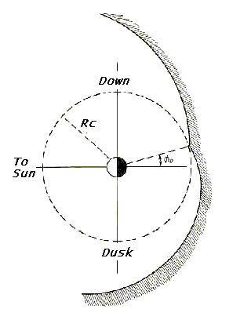 | 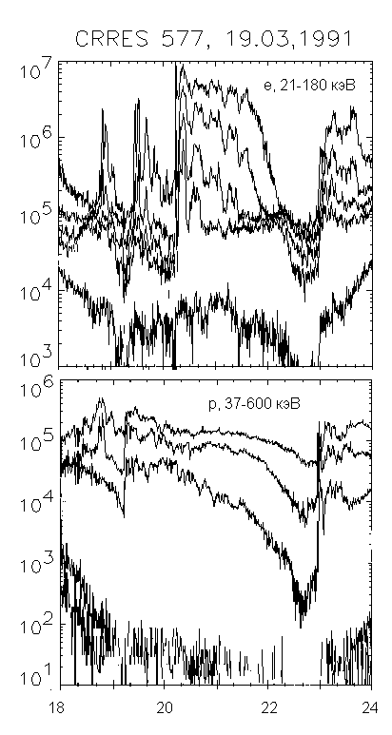
Рис. 8. Границы инжекции по МакИлвайну
Рис. 9. Энергичные электроны и ионы на спутнике CRRES. Бездисперсионные инжекции в 1917 и 2247 UT, вход в дропаут в 2230 UT

МакИлвайн разделил наблюдавшиеся случаи инжекции на бездисперсионные, когда электроны и протоны всех энергий возрастают одновременно, и возрастания с дисперсией. Во втором случае временная задержка росла с уменьшением энергии частиц, что указывало на магнитный дрейф из области ускорения. Бездисперсионные инжекции располагались в ОКЗ и ближе всего к Земле вблизи полуночи и при большом уровне активности. На рис. 8 приведена схема положения границ инжекции по [McIlwain, 1974].

Электроны. На рис. 9 приведены профили энергичных электронов (21-180 кэВ) и ионов, измеренные спутником CRRES на периферии внешнего радиационного пояса. Спутник летал в плоскости экватора по вытянутой квазигеостационарной орбите и по несколько часов в каждом обороте проводил в авроральной магнитосфере. Авроральную радиацию на рис. 9 легко отделить от захваченной радиации по характеру временных вариаций. Вместе с тем, энергетический диапазон их существенно перекрывается.

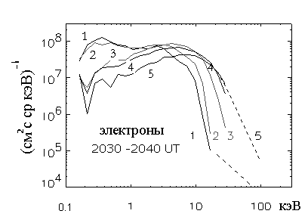 | 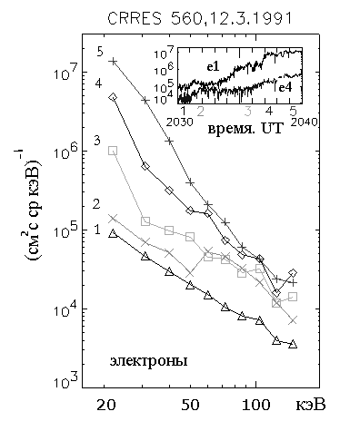
Рис. 10. Справа – трансформация спектра энергичных электронов. Нижняя кривая – исходный спектр электронов радиационного пояса. Моменты измерения спектров обозначены на вставке. Верхний блок – то же для мягких электронов, переходящих за 6 минут в разряд знергичных авроральных электронов

Рис. 10 иллюстрирует динамику спектра авроральных электронов во время инжекции. Рост интенсивности частиц с энергией 10-70 кэВ определяется бетатронным ускорением электронов центрального плазменного слоя. Возрастание, зарегистрированное в более энергичных каналах, объясняется за счет радиального смещения траекторий магнитного дрейфа в связи с локальной диполизацией магнитного поля. Этот процесс имеет обратимый характер, ускорение не происходит.
Рассмотренный крупномасштабный ускорительный процесс дополняется локальными импульсными ускорениями во время многочисленных суббуревых активизаций, что создает в результате сложную и неповторимую картину динамики авроральных частиц. Термин инжекция в результате теряет смысл, потому что взрывная неустойчивость суббури развивается в области квазизахвата, и в ускорении частиц, как электронов, так и ионов радиальный перенос частиц носит характер ограниченного смещения внутри ОКЗ.
Ионы. До недавнего времени предполагалось, что инжекция протонов и электронов происходит одновременно и обусловлена единым механизмом – радиальным переносом частиц из области развития суббуревой неустойчивости. Последние исследования показывают, что инжекция протонов и электронов - это два разных процесса, не совпадающих во времени, причем всплеск протонов наблюдается раньше электронного. Задержка лежит в пределах от нескольких секунд до 1-2 минут. Чтобы это заметить в конкретных суббурях, нужно чтобы инструменты позволяли получить достаточно хорошее временное разрешение (секунды) и чтобы спутник оказался вблизи локальной активизации. На рис. 11 и 12 приведены два примера из работы [Лазутин и Козелова, 2004], из которых видно, что ионы появляются раньше возрастания электронов и диполизации магнитного поля.

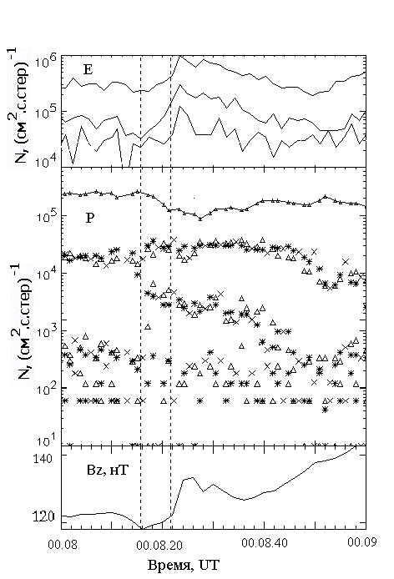 | 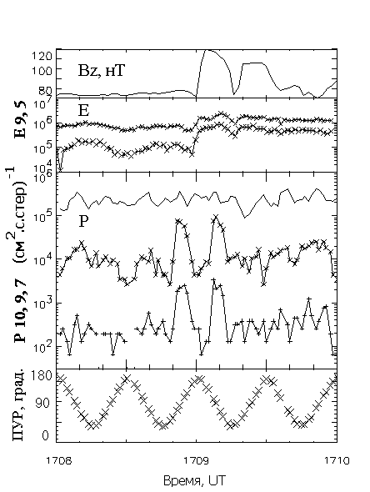
Рис. 11 Суббуревая активизация по измерениям на спутнике CRRES 15.01.1991 г. Сверху вниз: электроны, энергии 40-100 кэВ, ионы, каналы 37-54, 113-147, 147-193 и 254-365 кэВ и Bz компонента магнитного поля | Рис. 12. То же, что на рис 11, 24.01.91 г. каналы 59-69 и 112-130 кэВ для электронов и 193-254, 335-447 и 447-602 для ионов. Внизу – питч-углы поля зрения ионного детектора, модуляция потока ионов связана с вращением детектора

Большая часть эффектов суббури, привлекающих внимание исследователей, связана с авроральными электронами. Ускоренные авроральные электроны создают большую часть ярких эффектов сияний, высыпание электронов создает ионосферные эффекты, поглощение радиоволн, электроджет и магнитные возмущения, всплески ОНЧ, пульсации и пр.
Роль ионов в развитии суббуревых возмущений менее заметна, но не менее важна. Электроны вморожены в магнитное поле и динамика электронов, включая и ускорение, управляется магнитным полем, тогда как ионы сами управляют динамикой магнитного поля [Тверской, 1982], рост плазменного параметра β перед
активизациями приводит к дестабилизации магнитной ловушки и создает условия для развития взрывной неустойчивости суббури.
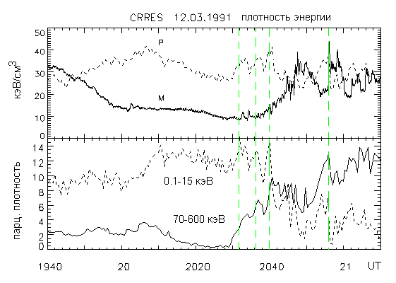
Основным параметром, определяющим структуру и динамику плазменной конфигурации, является плазменный параметр , β=2μ₀p/B², где p –давление плазмы (плотность энергии), B – величина магнитного поля, µ₀ - магнитная проницаемость вакуума.

Рис. 13. Верхний блок - сравнение плотности энергии магнитного поля и частиц (плазменное давление), нижний блок - парциальная плотность для двух диапазонов энергетического спектра ионов

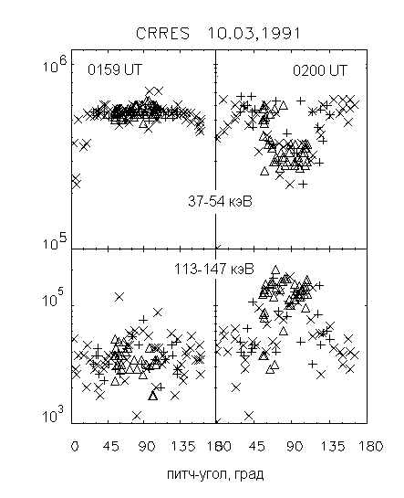
На рис. 13 в верхней панели приведено сравнение плазменного давления с плотностью энергии магнитного поля, а в нижней панели – ход парциального давления ионов с энергией 0.1 – 15 кэВ и 70 – 600 кэВ.
Рис. 14 Питч-угловое распределение ионов

До 1945 UT давление плазмы ниже давления магнитного поля и определяется в основном захваченными энергичными ионами. После этого спутник входит в плазменный слой, разогретый предшествующей активностью, и давление плазмы начинает расти за счет частиц с энергией ниже 30 кэВ и становится выше магнитного. Плазменный параметр на подготовительной фазе имеет значение 2–3, и это без учета вклада продольных частиц. Максимальная величина β=4 наблюдается перед началом крупномасштабной диполизации, затем соотношение давлений падает и испытывает глубокие вариации в обе стороны от величины β=1. Сравнение с наземными измерениями полярных сияний и магнитного поля показывает, что каждое возрастание давления плазмы предшествует началу суббуревой активизации (пунктирные линии), после чего давление падает. Можно предположить, что рост давления является важным фактором подготовки очередной неустойчивости.
Что касается механизма ускорения энергичных ионов, тут пока определенности нет. Существенным может быть отсутствие синхронности в динамике ионов разных энергий. На рис 14 приведен пример различного, противоположного изменения потоков захваченных ионов – менее чем за одну минуту поток энергичных частиц растет, тогда как в младшем канале спектрометра регистрируется падение потока захваченных ионов.
Таким образом, мы приходим к выводу о том, что инжекция энергичных ионов во время суббури не является следствием некоего одного процесса ускорения, а есть совокупность, последовательность актов ускорения на отдельных суббуревых активизациях. Авроральные электроны тоже ускоряются во время активизаций, однако со сдвигом во времени – ионы до взрывного начала неустойчивости, электроны – во время развития неустойчивости и локальной диполизации. Суммарный эффект десятка и более активизаций создает почти одновременную картину инжекции ионов и электронов. Расхождения во временной структуре инжекций и не всегда заметный начальный сдвиг рассматривались как несущественные детали и наличие некоего общего механизма инжекции электронов и ионов не вызывало сомнения.
3.6.1.5 Высыпание энергичных авроральных частиц в атмосферу

Общим источником ионосферных, магнитных возмущений и полярных сияний на активной фазе суббури является высыпание в атмосферу авроральных электронов, ускоренных в момент брейкапа и дрейфующих на утреннюю и дневную стороны.
Высыпания частиц создают специфические для брейкапа изменения состояния ионосферы. Ионосферные станции в эти моменты перестают принимать отраженный сигнал, наступает так называемый блэкаут - полное экранирование на частотах в единицы мГц. Риометры, измеряющие поглощение космического радиошума на частотах 25-50 мГц, регистрируют всплески поглощения, отражающие временную структуру всплесков высыпания энергичных электронов. Повышенная ионизация в D-области ионосферы, вызванная этими высыпаниями, и является причиной поглощения.
Для исследования тонкой временной структуры и энергетического спектра высыпаний используются спектрометры тормозного рентгеновского излучения авроральных электронов с Е > 20 кэВ, поднимаемые на аэростатах. Прямые измерения проводятся с помощью низковысотных спутников и ракет.

Рис. 15. Всплески тормозного рентгеновского излучения в возмущенное время, измеренные на аэростате. Внизу – тонкая временная структура (три активизации) одного из всплесков и последовательное смягчение энергетического спектра фотонов

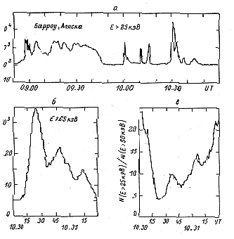
Деление авроральных электронов на две энергетические группы отражается и в механизме и в пространственно-временных характеристиках высыпаний. Низкоэнергичные электроны ускоряются продольными электрическими полями, что непосредственно приводит к сбросу частиц в ионосферу. Энергичные электроны ускоряются в экваториальной плоскости и преимущественно с питч-углами близкими к 90⁰. Сброс в атмосферу при этом обеспечивается за счет питч-угловой диффузии. В первом приближении высыпания энергичных электронов можно разделить на две группы - прямые высыпания из источника в процессе ускорения, в режиме быстрой диффузии, и более медленный сброс частиц из дрейфующих облаков авроральных электронов.
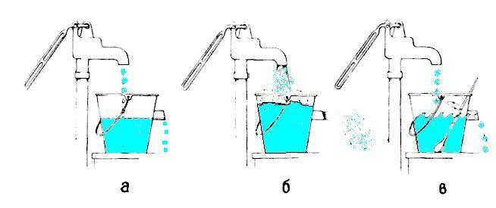
На рис. 15 приведены результаты измерения тормозного рентгеновского излучения в момент брейкапа в аэростатном эксперименте Баркуса на Аляске. Справа внизу дается график отношения двух энергетических каналов детектора, из которого следует, что в максимуме каждого всплеска происходит ужесточение спектра.

Рис.16 Водопроводные аналогии сброса частиц из магнитосферной ловушки используются для объяснения пульсаций частиц.

Значительную роль в динамике частиц в авроральной магнитосфере играет взаимодействие с волнами. Колебательный характер движения несет возможность возбуждения волн и резонансного взаимодействия. Результатом является питч-угловая диффузия, радиальная диффузия, нарушение равномерного пространственного распределения частиц, группировка в дрейфовые пучки и бунчировка в сгустки при продольных колебаниях частиц. Эти процессы приводят к пульсациям и микровсплескам потока высыпающихся частиц, полярных сияний и геомагнитного поля, изучение которых составляет обширный раздел физики магнитосферы и ионосферы. Рис 16 иллюстрирует различие режимов прямого сброса частиц и вызванного волновыми процессами. Рис. 17 Типы пульсаций магнитного поля
Примеры записей разных типов пульсаций и микровсплесков приведены на рис. 17.

Низковысотные спутники с полярной орбитой являются одним из основных, наиболее распространенных источников информации о потоках энергичных частиц в магнитосфере. В отечественной науке значительную роль сыграли спутники серии "КОСМОС", среди многочисленных зарубежных спутников выделим спутники DMSP, данные которых доступны для общего пользования и поэтому часто использовались для научного анализа.
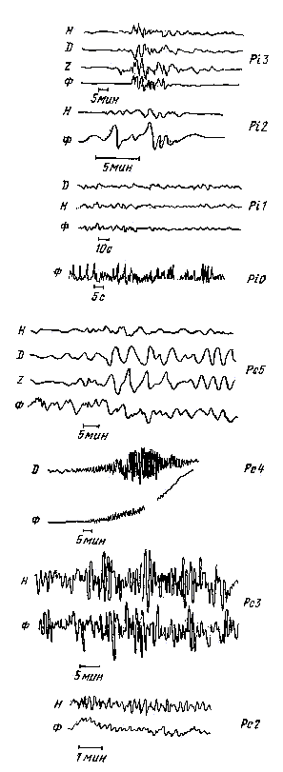
По материалам измерений низкоэнергичных электронов и ионов на спутнике DMSP Фарфилд и Мид [Fairfield and Mead, 1975], а за ними Гальперин, Фельдштейн и Ньювел [Galperin and Feldstain, 1991, Feldstain and Galperin, 1991, Newell et al., 1991, 1996] выделили несколько областей обитания частиц и границ между ними и сделали ряд предположений об их соответствии зоне полярных сияний и границам в возмущенной магнитосфере. На рис. 18 приведена схема границ высыпаний электронов и полярных сияний для полуночного сектора магнитосферы в разгаре умеренного возмущения. Вертикальными стрелками показан диапазон возможного смещения границ.
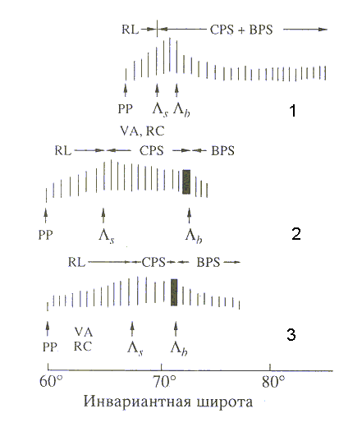
Рис. 18. Зоны плазменных конфигураций по Гальперину и Фельдштейну [Galperin and Feldstain, 1991]

Если сравнить приведенную схему с измерениями АР в магнитосфере, получится достаточно непротиворечивая картина. Экваториальная граница центрального плазменного слоя и граница аврорального овала соответствуют околоземной границе авроральной магнитосферы, которая может располагаться, на склоне внешнего радиационного пояса Земли, совпадающего по определению с границей устойчивого захвата. Пограничный плазменный слой совпадает с приполюсной частью двойного овала полярных сияний и проектируется на внешнюю границу авроральной магнитосферы с хвостом магнитосферы. Резкое различие энергетических спектров и других характеристик центрального и приграничного плазменного слоя свидетельствует о различии механизмов ускорения частиц и процессов суббури в целом в авроральной магнитосфере и в хвосте магнитосферы.

Ионосферные эффекты высыпаний. Высыпание частиц в атмосферу вызывает ионизацию и ионосферные токи, наиболее ярким проявлением которых на наземных магнитограммах являются бухтообразные возмущения во время суббурь. По магнитограммам высокоширотной сети станций можно построить эквивалентную картину токов, текущих в ионосфере, ответственных за то или иное возмущение магнитного поля. Такие токовые системы называют эквивалентными, потому что реальные токовые системы трехмерны. В спокойное время в высоких широтах существуют токовая системы в виде двух вихрей, выявленная по данным сети магнитометров и получившая название Dp11 (рис. 19, левая часть), которая ассоциируется с электрическим полем конвекции. На вечерней стороне электроджет направлен на восток и вызывает положительное отклонение в Н-составляющей магнитного поля, тогда как противоположное направление тока на утренней стороне дает отрицательное отклонение. Переход от восточного к западному току, регистрируемый вблизи полуночи, носит название разрыва Харанга (Harang discontinuety).

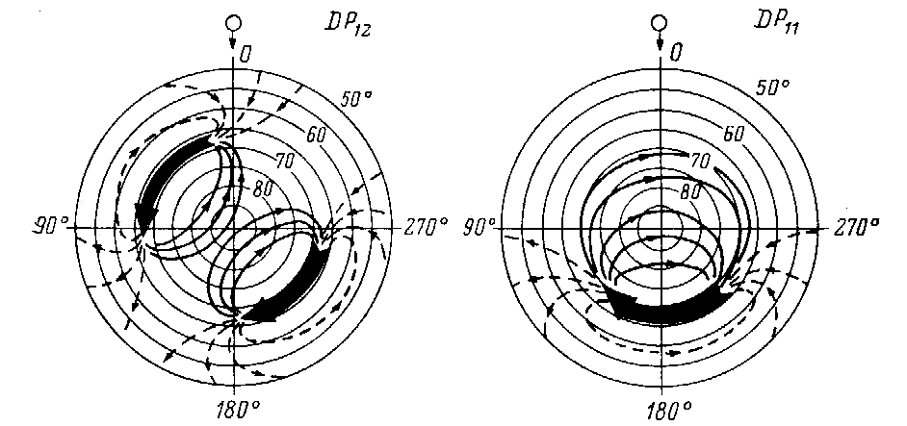
Рис. 19. Ионосферные токовые системы Dp11 и Dp12

На подготовительной фазе суббури система Dp11 усиливается и к ней на фазе экспансии суббури добавляется вихрь Dp12 (рис. 19, правая часть) и резко усиливает западную электрострую. Это дополнительный короткоживущий ток связывают со сбросом в ионосферу авроральных электронов и индукционным электрическим полем суббуревых активизаций.
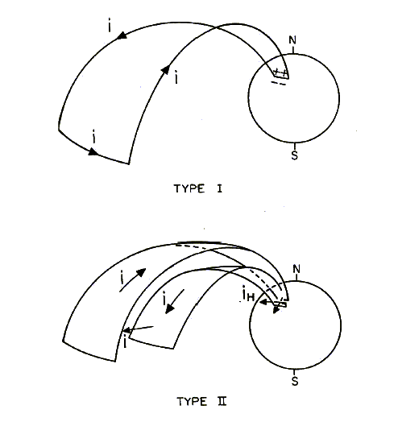 | 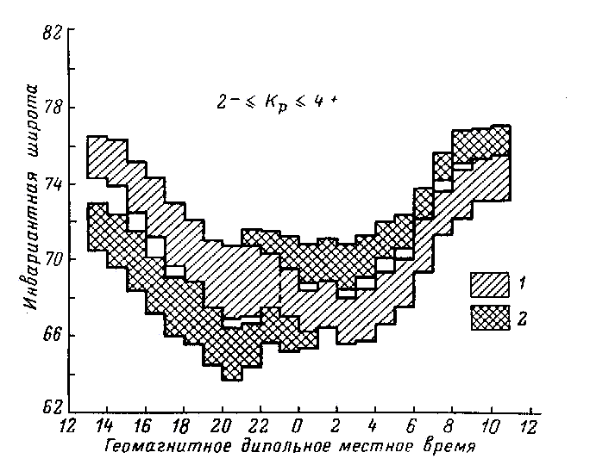
Рис. 21. Два типа токовых систем [Iijima and Potemra, 1978]
Рис. 20. Конфигурации продольных токов по Бострому

Существование трехмерных токовых систем в магнитосфере было предсказано норвежским ученым Биркеландом [Birkeland, 1908]. Наименование токи Биркеланда (Birkeland currernts) часто встречается в литературе. Измерения на спутниках подтвердили догадку Биркеланда. Две возможных конфигурации продольных токов были рассмотрены Бостромом [Bostrom, 1975] (рис. 20):

В системе типа 1 ток втекает на утренней стороне и вытекает на вечерней, в системе типа 2 ток втекает на северной (полюсной) полосе и вытекает на экваториальной. Оба типа токовых систем, предсказанные Бостромом, обнаруживаются при анализе измерений магнитного поля и/или фигурируют в моделях магнитосферных возмущений. Они могут иметь глобальный или локальный характер.
На рис. 21 приведена схема продольных токов в проекции на ионосферу, построенная Ииджимой и Потемрой [Iijima and Potemra 1978] по данным спутника "Триад". Высокоширотная и низкоширотная токовые зоны совпадают с границами овала полярных сияний.

3.6.2. ПОЛЯРНЫЕ СИЯНИЯ

3.6.2.1. Морфология и классификация полярных сияний [С.И. Исаев, 1968].

Согласно принятой классификации, формы полярных сияний делятся на три группы: лентообразные, диффузные и лучи.
К лентообразным относятся дуги (А) и полосы (В). Они характеризуются непрерывной нижней границей. Дуги имеют вид арки, протянутой с запада на восток с правильным, обычно резко очерченным нижним краем. Часто встречаются мультиплетные дуги с интервалом 30-40 км. Если нижний край сияний неправильный и содержит изгиб или складку, форма сияния называется полосой. Полоса обычно более подвижна, чем дуга.
Лентообразные сияния простираются в направлении восток- запад на несколько тысяч километров, а по вертикали - на несколько сотен километров. Дуги, например, могут простираться на расстояние до 5-6 тыс. км и более, а поперечные размеры их - до 6°. В редких случаях ширина дуги вдоль меридиана достигает 13-14°. Сама лента имеет толщину всего несколько сотен метров. Ленточные формы часто имеют вид многоярусных занавесей, висящих одна на другой и простирающихся через весь небосвод. Когда лента становится несколько более активной и подвижной, она образует тончайшие складки толщиной в несколько километров. Такая форма свечения кажется состоящей из отдельных вытянутых струй или лучей света; тогда она называется "лучистой дугой". При повышении активности складки расширяются до нескольких десятков километров. Когда на большие складки налагается тонкая структура "лучей", то такую форму свечения называют "лучистой полосой". Если активность продолжает возрастать, лучистая полоса образует красивую розовато-оранжевую кайму в нижней части складки (обычно эту форму называют сиянием типа В). Наконец, если интенсивность возрастает еще больше, складки и петли расширяются до огромных размеров (сотни километров).
Диффузные формы сияния могут иметь вид пятен (Р) с нечеткими границами, напоминающих облака, освещенные луной, и вид вуали (V). Вуаль представляет собой протяженное однородное свечение, которое часто покрывает большую часть неба. Пятна возникают обычно в зоне полярных сияний на последней стадии развития явления.
Лучи (R), узкие пучки света, расположенные в пространстве вдоль силовых линий магнитного поля Земли, подразделяются на три группы (в зависимости от их длины): короткие (яркие у нижнего края и бледнеющие с высотой), средние (одинаковая яркость по всей высоте) и длинные (обычно однородные по яркости, но довольно слабые). Могут наблюдаться пучки лучей, расположенных тесно друг около друга либо разбросанных. Часто лучи наблюдаются одновременно с другими формами.
Пламенное сияние рассматривалось раньше как самостоятельная форма. Теперь признано, что эта форма является редким видом пульсации, одновременно происходящей на большой площади. Это явление, как известно, протекает в виде волн света, вздымающихся вверх одна за другой. Такое сияние возникает при определенных условиях синхронизации пульсации и движения. Наиболее эффектная форма - "корона" - также является несамостоятельной формой, так как она возникает лишь в случае появления лучей в магнитном зените. Однако для нее сохранен свой символ (С).
Дальнейшее описание сияний требует рассмотрения структурных элементов. По международной классификации существует три типа структур: однородная (Н), волокнистая (бороздчатая) (S) и лучистая (R). Однородным сияние считается в случае, когда в нем отсутствует внутренняя структура свечения, без видимых лучей. Волокнистая структура состоит ив довольно беспорядочных полосок или волокон, полоски направлены, в основном, по параллели и могут представлять собой достаточно регулярные структуры свечения, разделенные темными промежутками. Лучистая структура свечения как бы соткана из массы отдельных, часто мерцающих лучей.
Очень важным элементом новой классификации является описание активности сияния (а). Спокойные формы (q) почти не меняются или меняются очень медленно.
Активная форма подвержена быстрым изменениям во времени и пространстве. Активные сияния обычно яркие. Введено четыре группы активности (а1-а4), учитывающие характер движения как внутри самой формы сияния (образование складок вдоль границы, движение лучей, появление новых форм), так и при ее движении в целом.
Активность полярных сияний развивается от спокойных форм, обычно с однородных дуг, затем спокойные формы образуют лучи, и завершается процесс развития облакообразными пятнами. Однако многие формы сияний исчезают, даже не успев разбиться на пятна. Когда активность сияний спадает, складки исчезают, лента возвращается к однородной форме. Это наводит на мысль, что однородная структура свечения представляет собой фундаментальное свойство полярных сияний, а складки и спирали связаны с процессом роста активности явления. Основной формой свечения на ночном небе высоких широт считается однородная спокойная дуга со средней интенсивностью. Распределение интенсивности свечения в дуге наиболее равномерное: более яркое внизу и постепенно исчезающее кверху на фоне свечения неба.
Следующим параметром, характеризующим сияния, является яркость. Яркость визуальных наблюдаемых сияний оценивается международным коэффициентом яркости. При определении яркости учитывается максимальная интенсивность в данной форме. Для самой интенсивной линии полярного сияния (557.7 нм), принадлежащей атомарному кислороду, индекс яркости определяется по международной шкале (табл. 1); за единицу измерения принят релей (R). Новая световая единица введена специально для измерения спектральной интенсивности свечения ночного неба и полярных сияний.

Таб. 1. Международная шкала яркости полярных сияний
Интенсивность  эмиссии 557.7нм, kR | Индекс интенсивности | Примечание
0.1 | 0 | Сияние визуально не фиксируется, может быть обнаружено инструментально.
1 | I | Яркость сравнима с яркостью Млечного пути.
10 | II | Яркость сравнима с яркостью перистых обла-ков, освещенных Луной.
100 | III | Яркость сравнима с яркостью кучевых облаков, освещенных Луной.
1000 | IV | Яркость много больше III.

Интенсивность свечения в один релей соответствует эмиссии 10⁶ квантов, испускаемых в одну секунду в столбе атмосферы сечением 1 см²:
1R=10⁶ фотонов/(колонна)см²с.
Слово "колонна" означает, что речь идет о суммировании по всему вертикальному столбу атмосферы данного сечения. Килорелей (кR) соответствует излучению 10⁹ фотонов/см²с. Интенсивность в релеях соответствует увеличенной в 4π раз поверхностной яркости однородно светящейся атмосферы.
Как видно из табл. 1, интенсивность эмиссии полярных сияний (вместе с тем и интегральная их яркость) может изменяться примерно в 10000 раз. Соотношение интенсивности отдельных эмиссий в каждом сиянии также непостоянно.

3.6.2.2. Пульсации полярных сияний

Другой важной характеристикой активности сияний служит пульсация (Р), которая подразделяется на четыре группы (Р1,2,3,4). Пульсация описывает быстрые ритмические флюктуации яркости с периодом обычно от долей секунды до минуты. К определенному типу пульсирующих принадлежит, как уже указывалось, пламенное сияние. Быстрое нерегулярное изменение яркости называется "мерцанием".
Пульсации сияний преимущественно с периодом 3-25 сек сопровождаются аналогичными пульсациями геомагнитного поля (типа Рi1).
Быстрые пульсации интенсивности отдельных эмиссий в полярных сияниях в диапазоне 1-20 Гц в интегральном свете и в линии 427.8 нм (N₂⁺) схожи между собой; в линии 557.7 нм быстрые вариации отсутствуют, что, по-видимому, связано с большим временем жизни возбужденного атома в состоянии 'S. Пульсации большей частью сопровождают медленные вариации интенсивности свечения, но иногда появляются независимо.
Спектры мощности пульсаций характеризуются быстрым уменьшением мощности на 1 Гц с увеличением частоты. По-видимому, существует большое различие между пульсациями с низкими частотами и с частотами более 1 Гц. Высокочастотные пульсации довольно иррегулярны и появляются только при сияниях в виде слабых диффузных пятен исключительно после магнитной полуночи.

3.6.3. МАГНИТОСФЕРНЫЕ СУББУРИ

3.6.3.1.Определения

Термин суббуря (substorm) был введен в 1961г. С.-И. Акасофу для обозначения авроральных возмущений в зоне сияний длительностью порядка часа. В магнитных данных еще раньше были выделены бухтообразные возмущения, совпадающие по времени с суббурей в полярных сияниях. Со временем термин "магнитосферная суббуря" объединил большую совокупность процессов в магнитосфере и ионосфере.
Элементарная изолированная суббуря представляется последовательностью
трех фаз – подготовительной (growth phase), активной (active) и фазой восстановления (recovery). В активной фазе выделяют момент начала (onset) и фазу расширения или экспансии (expansion) длительностью в 5-15 минут, заканчивающуюся, когда в процессе расширения активности к полюсу достигается максимальная широта.
Реальная суббуревая активность сложнее и если удается выделить несколько интервалов с элементами суббури, тогда говорят об очередной интенсификации суббуревой активности. В свою очередь в каждой суббуре и интенсификации можно выделить несколько пространственно локализованных активизаций длительностью в несколько минут, отражающих развитие взрывной нустойчивости.

Рис 22. Картина полярных сияний, по измерениям на спутнике DMSP

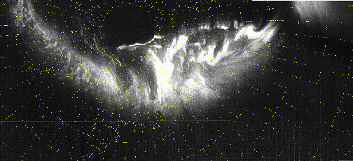
Несколько структурных элементов суббури выделены по полярным сияниям. На рис. 22 приведена картина сияния в полуночном секторе, полученная на спутнике DMSP. Здесь на фазе экспансии сияние образует авроральную выпуклость (bulge), расширяющуюся к полюсу. Кроме того, на западном фланге выпуклости активные сияния образуют резкую границу, ориентированую по меридиану, т.н. WTS (westward travelling surge). Западнее выступа продолжаются процессы, характерные для подготовительной фазы. Скачёк такого выступа на запад означает новую суббуревую активизацию. Видна также на снимке пограничная приполюсная дуга сияния, которая расположена на границе ОКЗ и хвоста магнитосферы.
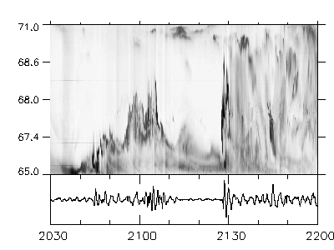
Мощность суббури можно оценить по максимальной величине бухты в Н-составляющей магнитного поля (от ~100 до 1000нТ) и по площади охваченного возмущением пространства, по протяженности экспансии суббури к полюсу.
У слабых, недоразвитых суббурь экспансия практически отсутствует; их называют псевдобрейкапами (pseudobreakup).

Рис. 23. Кеограмма полярных сияний

3.6.3.2. Структура изолированной суббури

На рис. 23 приведена кеограмма сияний – развертка во времени меридионального профиля светимости, полученная обработкой телевизионной съемки сияний в обсерватории Ловозеро.
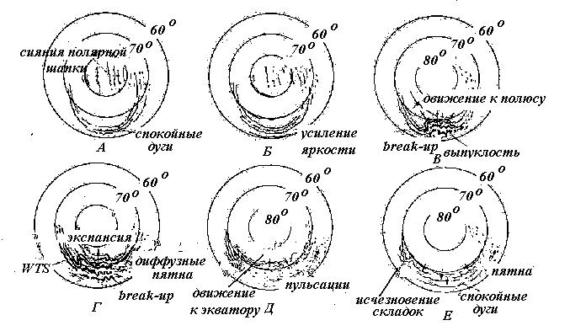
Рис. 24. Схема суббури в полярных сияниях по Акасофу

Период времени до 2128 UT относится к подготовительной фазе, далее следует короткий интервал экспансии и постепенное успокоение до новой вспышки активности. В нижней части приведены графики пульсаций Pi2, цуг всплесков максимальной амплитуды наблюдается в начале экспансии, хотя пульсации видны и раньше, во время активизаций подготовительной фазы.
Приведем две схемы развития субури, предложенные на ранней стадии исследований и ставшие классическими: схему Акасофу суббури в полярных сияниях (рис. 24) и комплексную схему субури Пудовкина-Исаева (рис. 25). На последней сверху вниз приведены вариация Н-составляющей магнитного поля в зоне полярных сияний (а), то же на среднеширотной станции (б), пульсации Pi2 (в), движение дуг сияний (г), изменения периода пульсаций Pi2 (д), изменение жесткости спектра (е) и потока (ж) высыпающихся энергичных электронов.

Подготовительная фаза начинается с поворота вектора межпланетного магнитного поля к югу (составляющая ММП Bz <0), что усиливает поступление энергии в магнитосферу. Определяющая роль в этом отводится крупномасштабному электрическому полю, направленному с утра на вечер поперек хвоста и авроральной магнитосферы. Суммарная разность потенциалов оценивается в 40-100 кВ. По поводу физического механизма возникновения электрического поля не существует единого общепринятого мнения.
Наибольшее распространение получила идея связи электрического поля с вихревой крупномасштабной конвекцией плазмы в хвосте магнитосферы, поэтому его часто называют полем конвекции. Конвективное поле усиливает и сдвигает к Земле дрейфовый ток в зоне квазизахвата, что меняет конфигурацию магнитосферы, вытягивая силовые линии в хвост. Магнитное поле в долях хвоста растет за счет переноса магнитного потока с дневной стороны и толщина плазменного слоя в хвосте уменьшается. Вместе с тем, конвективная гипотеза сталкивается с рядом трудностей: во-первых, идея ламинарных течений плазмы в хвосте не подтверждается экспериментом, скорости хаотического движения на порядок превышают направленную компоненту; во-вторых, регистрируемые быстрые изменения электрического поля не обеспечиваются медленным процессом раскручивания конвективного вихря.
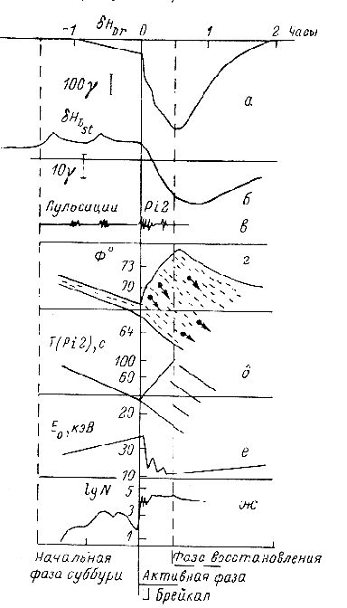
Рис. 25. Схема суббури по Исаеву и Пудовкину

Подготовительная фаза хорошо прослеживается по наблюдениям полярных сияний - время от времени возникают на севере и движутся к югу диффузные дуги. По поводу механизма движения дуг нет единого мнения. Предлагается радиальный перенос за счет ЕхВ-дрейфа, движение некоего ударного фронта и, наконец, эффект движения вызванный перестройкой конфигурации магнитосферы, вытягивания силовых линий в хвост.
Фаза экспансии является наиболее ярко выраженным процессом активной фазы – это преимущественное движение активных сияний к полюсу (poleward expansion). Оно может быть плавным движением дуги или ее сегментов, или скачкообразным, с образованием новых активных форм ближе к полюсу. Внутри расширяющейся к полюсу выпуклости (auroral bulge) отдельные дуги могут двигаться и к экватору.
Развитие экспансии в виде отдельных активизаций отражается и в структуре, временной и пространственной, ускорения и сброса частиц, и в пульсациях Pi2, повторяющих временной ход цепочки активизаций.
До сих пор остается неясным, почему некоторые возмущения приводят к экспансии, а другие - нет. Возможно, существенное подавление экспансии может вызываться электрическим полем солнечного ветра. Если начало суббури было спонтанным и межпланетное магнитное поле остается отрицательным, тогда экспансия подавляется и ее пространственный пробег ограничивается несколькими градусами. С другой стороны, часто суббури начинаются тогда, когда Bz ММП меняет знак с отрицательного на положительный; при этом электрическое поле уменьшается и не препятствует экспансии.
Расширение активной области на запад и на восток происходит по-разному: на западном направлении формируется в активной зоне выступ с северо-южным изгибом направления фронта сияний, так называемый WTS (Westward travelling surge), который скачкообразно, серией последовательных интенсификаций, перемещается на запад. Расширение на восток чаще наблюдается в виде новых суббурь, без видимой зависимости от активности в начальном секторе.

Активная фаза не заканчивается, когда экспансия прекращается. Активные формы сияний, может быть не такие яркие, как вначале, продолжают возникать и двигаться по небу. Экваториальнее аврорального выступа развиваются пульсирующие сияния, в основном в виде пятен − таким способом магнитная ловушка освобождается от избытка авроральных частиц. На западе, на границе WTS, еще недостаточно изученной, течет мощная струя продольного тока, разделяются популяции частиц, и готовится новая интенсификация суббури с расширением скачком к западу.

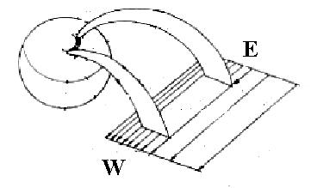

Рис. 26. Схема токового клина суббури

В ионосфере на активной фазе происходит смена токовых систем. На подготовительной фазе реконструкция токов по сети магнитометров дает систему Dp12 (рис. 19) двухвихревой структуры с границей между восточной и западной электроструей вблизи полуночи (так называемый разрыв Харанга). Активная фаза добавляет вихрь Dp11, который частично подавляет двухвихревую систему. Плоская в проекции на ионосферу система токов должна быть дополнена до трехмерной продольными токами вдоль магнитных силовых линий. Предлагается глобальная крупномасштабная система продольных токов (рис. 20), которую во время активизаций суббури дополняют возникающим вследствие разрыва экваториального тока локальным токовым клином суббури (рис. 26).

Фаза затухания. Довольно условна граница между активной фазой и фазой затухания. Так же условно и время окончания фазы затухания. Магнитосфера возвращается к спокойной структуре границ за 1-2 часа, если не происходит нового возмущения. Внешний радиационный пояс освобождается от избытка частиц, ускоренных во время суббури, довольно долго, отдельные типы микровсплесков рентгеновского излучения, свидетельствующие о сбросе частиц, наблюдаются и через сутки после сильной суббури.

3.6.3.3. Взрывная неустойчивость суббури

Начало активной фазы. В конце подготовительной фазы в двух частях магнитосферы возникает напряженная, критическая ситуация, способная породить неустойчивость.
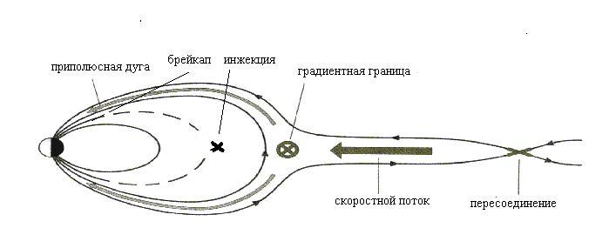
Рис. 27. Геометрия суббури с двумя зонами активности, в хвосте и в ОКЗ

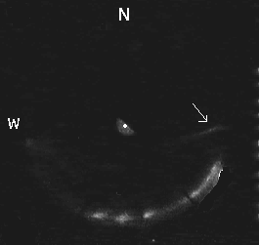 | 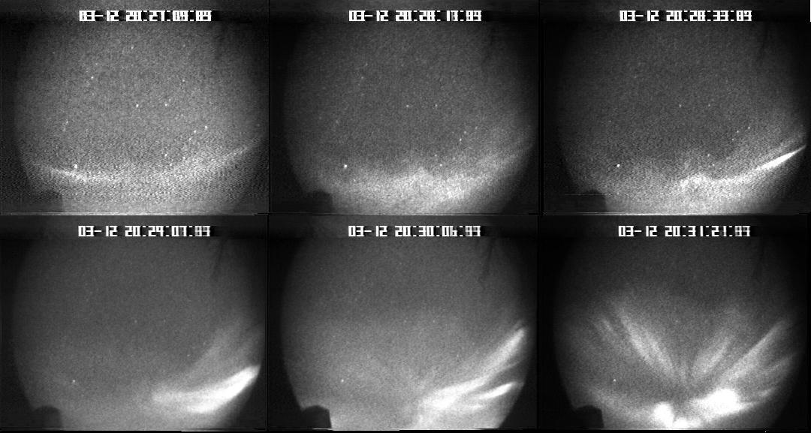
Рис. 28. Фрагментация дуги, первая ступень брейкапа | Рис. 29. Вторая ступень − уярчение дуги и начало экспансии к полюсу.

В хвосте, на расстоянии 25-50 Re, близкое расположение силовых линий магнитного поля противоположного направления может приводить к развитию пересоединения (рис 27) (NENL - модель суббури).
В области квазизахвата, на 7-10 Re, рост тока и градиента давления на границе плазменного слоя вызывает взрывное начало типа баллонной неустойчивости (ballooning) и/или токового разрыва (current disruption instability).
Взрывная неустойчивость, знаменующая начало активной фазы, вызывает целый ряд быстрых процессов, проявляющихся в наблюдениях в космосе и на Земле. В магнитосфере наблюдаются следующие три основных процесса:
1 - ускорение вдоль силовых линий и сброс в атмосферу кэВных электронов и формирование локализованного токового клина.;
2 - быстрая перестройка магнитного поля ближе к дипольному и движение внешней границы зоны квазизахвата от Земли в хвост;
3 - ускорение ("инжекция") энергичных электронов и ионов и высыпание в атмосферу.
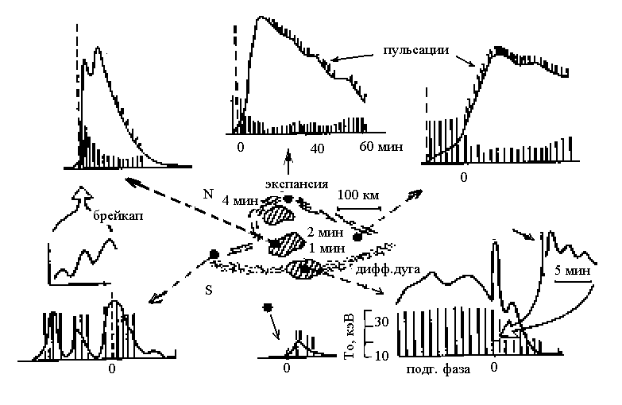
Рис. 30. Типичные профили высыпания энергичных электронов

Следствием первого процесса является вспышка полярного сияния, вызываемая высыпанием авроральных электронов. На рис. 28 и 29 приведены снимки сияния на переходе к активной фазе, дающие представление о пространственно-временных характеристиках начала уярчения сияний и начала активной фазы.
Одновременно растет проводимость в ионосфере и начинается отрицательная бухта в Н-составляющей магнитного поля, наиболее крутая на ближайшей к эпицентру магнитной станции. Начинаются магнитные пульсации Pi2 и PiB.
В стратосфере на аэростатах регистрируется всплеск рентгеновского излучения, порождаемый высыпанием в атмосферу энергичных электронов. Структура высыпания существенно зависит от положения аэростата по отношению к центру развития неустойчивости, как показано на рис. 30.
Как отмечалось выше, во время экспансии суббури действует несколько механизмов ускорения частиц, крупномасштабных и локализованных. Для последних в качестве механизма предполагается ускорение в индукционных электрических полях. Одна из схем возникновения и развития индукционного поля и токового меандра, была предложена Хейкиллой и Пеллиненом. На рис. 32 показана модификация токового меандра, возникающая при локальном понижении плотности дрейфового тока [Heikkila, Pellinen, 1977; Pellinen, Heikkila, 1984]. Индукционное электрическое поле способно ускорять энергичные электроны; при этом, благодаря наличию продольной компоненты электрического поля, ускоряются и высыпающиеся авроральные электроны.

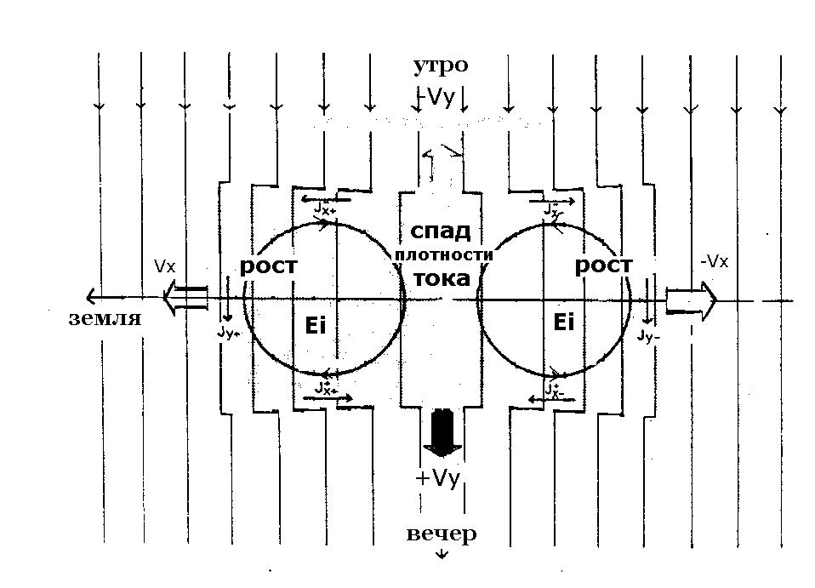

Рис. 31. Схема обратного токового меандра Хейкиллы-Пеллинена и генерации электрического поля в начале или в период активизации суббури

Вызванная высыпанием электронов ионизация D-слоя ионосферы приводит к поглощению космического радиошума. Основным инструментом мониторинга поглощения служит сеть риометров. В магнитосфере и на Земле регистрируются всплески ОНЧ излучения.
Измерения электрического поля в магнитосфере показывает резкий рост переменной составляющей. В стратосфере немногочисленные измерения указывают на уменьшения поля, возможно связанное с тем, что магнитные силовые линии перестают быть эквипотенциальными, вдоль силовых линий появляется аномальное сопротивление. (Правда, необходимо отметить, что предположение о возникновении аномального сопротивления высказано только в небольшом числе теоретических работ, не получивших экспериментального подтверждения.)
Все перечисленные события происходят одновременно, с разбросом в 1-2 мин, повторяясь (со сдвигом в пространстве) в серии локализированных активизаций. По мере роста чувствительности и временного разрешения аппаратуры выявляются всё новые закономерности, иногда значительно меняющие сложившиеся представления.
Область квазизахвата вблизи полуночного меридиана полагается благоприятной для развития взрывной неустойчивости. Здесь магнитное поле имеет квазидипольную конфигурацию, силовые линии способны удерживать и накапливать заряженные частицы. При этом напряженность поля здесь достаточно мала и плотность энергии частиц может приближаться или превышать давление магнитного поля, создавая благоприятные условия для развития неустойчивости.
Значительная роль отводится при этом продольным и азимутальным токам, рост которых может также приводить к неустойчивости.
Долгое время область хвоста и механизм пересоединения считались непосредственно связанными с суббуревой активностью в авроральной зоне, а процессы в зоне квазизахвата - вторичными. В настоящее время наиболее адекватна экспериментальным данным схема независимого развития суббуревой активности в этих двух областях, с возможным их воздействием друг на друга. Имеется также позиция, отрицающая возможность или значимость процесса пересоединения, исходя из свидетельств существенной турбулизации структуры хвоста магнитосферы.

3.6.3.4. Суббуря во внешней магнитосфере

Хвост магнитосферы включает следующие структуры. В центре находится тонкий нейтральный слой (neutral sheet), при переходе через который магнитное поле меняет направление. Нейтральный слой магнитного поля находится в центре плазменного слоя (plasma sheet) - области горячей плазмы, играющей важную роль в динамике возмущенной магнитосферы. Плазменный слой делится на две части - центральный плазменный слой (CPS), расположенный в зоне квазизахвата, и внешний плазменный слой (boundary plasmasheet, BPS), расположенный в хвосте магнитосферы.
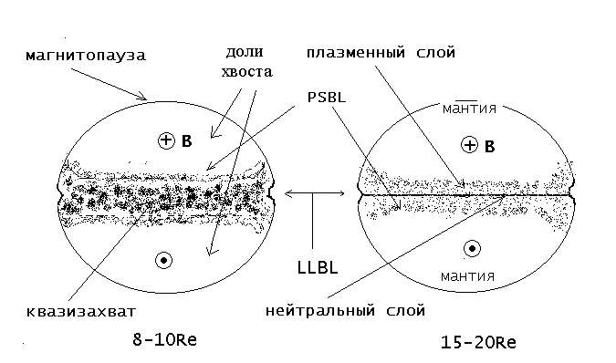
Рис. 32. Сечение магнитосферы на ночной стороне на двух расстояниях от центра Земли

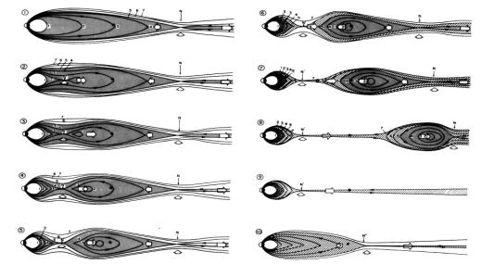
Благодаря действию электрического поля конвекции (convective E-field), частицы внешнего плазменного слоя проникают из хвоста ближе к Земле, в область квазизахвата. Вместе с тем, этот резервуар частиц, дальнейшее ускорение которых обеспечивает заполнение радиационных поясов и буревого кольцевого тока, вызывает полярные сияния и магнитные возмущения. Плазменный слой пополняется и за счет ускорения частиц из ионосферы. Самые внешние части плазменного слоя, с юга и с севера от нейтральной плоскости, имеют название граничный плазменный слой (plasma sheet boundary layer, PSBL). Здесь плазма имеет менее высокую плотность и температуру, чем в центре слоя и здесь регистрируются узкие пучки направленных к Земле и от Земли энергичных электронов и ионов (fast flux events, FFE), которые, по-видимому, ответственны за активность сияний на приполюсной границе авроральной зоны. Дальний конец магнитосферного хвоста и признаки плазменного слоя наблюдаются вплоть до орбиты Луны (> 100 Re). Часть плазменного слоя на флангах, западном и восточном, носит название низкоширотного плазменного слоя (Low Latitude Boundary Layer, LLBL). Эта часть плазменного слоя граничит с переходным слоем и солнечным ветром и поэтому интересна как для выхода частиц из магнитосферы (например, из области квазизахвата), так и для входа частиц из солнечного ветра и, возможно, солнечных космических лучей. На рис. 32 приведены два поперечных разреза хвоста магнитосферы на расстояниях примерно 8-10 Re и 15-20 Re. Здесь хорошо видны уже упомянутые образования, к которым следует еще добавить так называемые доли хвоста (lobes) в которых малая плотность плазмы компенсируется повышенной величиной магнитного поля. Внешний, примыкающий изнутри к магнитопаузе, cлой долей хвоста именуется мантией (mantle).

Развитие суббури в хвосте магнитосферы связывается с процессом пересоединения (reconnection) силовых линий (рис. 33). Дело в том, что конфигурация магнитного поля с параллельными противоположно направленными силовыми линиями неустойчива и возможно быстрое пересоединение силовых линий, "аннигиляция" магнитного поля с выделением

Рис. 33. Модель суббури по Хоунсу [Hones, 1978]

большой энергии, идущей на ускорение заряженных частиц. Впервые процессы пересоединения в приложении к вспышечным областям на Солнце были рассмотрены выдающимся советским физиком С.И.Сыроватским [1968, 1969, 1979]. Существуют теории, предполагающие образование в хвосте магнитосферы одной или двух (ближней и дальней) точек пересоединения. Длительное время модель пересоединения доминировала в исследованиях возмущенной магнитосферы, однако в последнее время модели суббури, основанные на представлениях о процессах в области квазизахвата, привлекают все большее внимание.

3.6.3.5. Связь с солнечным ветром. Энергетическая схема суббури

Суббуревая активность обеспечивается энергией солнечного ветра. Мощность источника регулируется направлением вертикальной компоненты межпланетного магнитного поля, она резко возрастает при южном (отрицательном) направлении Bz. Предполагается, что передача энергии происходит через электрическое поле солнечного ветра, величина которого пропорциональна скорости солнечного ветра и Bz. Следующим ключевым процессом в энергетической загрузочной цепочке является трансформация структуры магнитного поля магнитосферы - вытягивание силовых линий на ночной стороне Земли, усиление напряженности поля в долях хвоста, приближение внешней границы квазизахвата к Земле и рост кинетической энергии частиц в области квазизахвата.
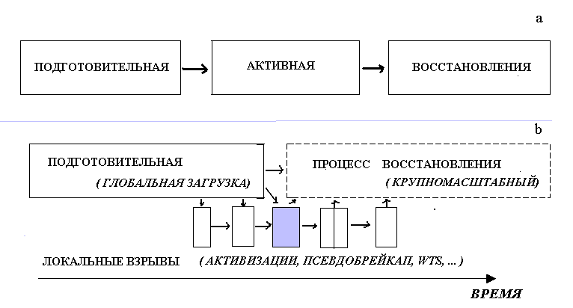
Рис. 34. Обобщенная схема суббуревой активности

Плазменное давление, его пространственное распределение, градиенты, динамика –один из главных факторов, контролирующих структуру и динамику магнитосферы [Antonova, Ganushkina, 1997; Антонова, 2004]. В этой связи быстрые изменения давления, его рост и падение до и после активизаций, следует отнести к определяющим процессам магнитосферной суббури. Плотность энергии энергичных ионов перед активизацией существенно превышает плотность энергии магнитного поля, что может триггировать развитие неустойчивости. Быстрый рост и падение плазменной плотности нарушают монотонный характер направленного к Земле градиента плазменного давления, и на участках обращения градиента возникает ток, направленный на восток, существование которого постулируется в некоторых моделях суббури.
Показателем мощности элементов локальной активности является степень диполизации, возвращения структуры магнитного поля в нормальное состояние, которую можно также связать с размером экспансии активности к полюсу. Слабые активизации, псевдобрейкапы, имеют многие черты полноценной активной фазы элементарной суббури, за исключением экспансии.
Разрядка, высвобождение накопленной энергии начинается на поздней стадии подготовительной фазы, в виде отдельных локальных активизаций, и продолжается после окончания процесса загрузки, когда Bz меняет направление на северное. Таким образом, в общем виде суббуревая активность может быть представлена схемой на рис. 34: глобальный процесс загрузки энергии, локализированные всплески активности и глобальная фаза затухания, когда магнитосфера освобождается от избытка частиц и возвращается в спокойное состояние.

Заключение
В качестве заключения − несколько замечаний. За полувековой период исследований магнитосферных возмущений достигнут значительный прогресс, и может даже сложиться впечатление, что структура, динамика, основные процессы магнитосферных возмущений понятны и идет процесс детализации, углубления в отдельные частные вопросы. Однако это впечатление ложное, достаточно указать на наше слабое знание динамики и структуры электрических полей. Электрические поля измеряются с большими трудностями и ограничениями, теоретики не могут прийти к общему мнению по ключевым вопросам возникновения, проникновения электрического поля в магнитосферу и взаимосвязи с перестройкой конфигурации магнитного поля и потоков частиц. Добавим сюда проблему ускорения энергичных ионов, очень приблизительные представления о структуре и тонкой временной истории авроральных активизаций, о взаимосвязи суббурь и мировых магнитных бурь, и этого будет достаточно, чтобы убедиться в том, что в исследовании магнитосферных возмущений еще многое впереди.

СПИСОК ЛИТЕРАТУРЫ

Антонова Е.Е., О продольных токах в полярной магнитосфере и ионосфере, Геомаг. Аэрономия, 19(4), 676-679, 1979.
Власова Н. А., Иванова Т. А., Панасюк М. И., Сосновец Э. Н., Проникновение солнечных протонов и альфа-частиц с энергиями более 1 МэВ/нуклон в полярные шапки, Космич. исслед., 19, № 4, 551−558, 1981
Дарчиева Л. А., Иванова Т. А., Сосновец Э. Н., Тверская Л.В., О структуре и динамических особенностях проникновения солнечных космических лучей в полярные шапки, Изв. АН СССР. Сер. физ., 37, 1313−1319,1973
Дарчиева Л. А., Иванова Т. А., Коврыгина И. Я., Сосновец Э. Н., Тверская Л. В., Диагностика состояния магнитосферы по данным о солнечных космических лучах, Геомагнетизм и аэрономия, 23, № 1, 62-67, 1983
Дарчиева Л. А., Иванова Т. А., Сосновец Э. Н., Тверская Л. В., Динамика экваториальных и полярных границ проникновения солнечных протонов с энергией ∼ 1 МэВ в магнитосферу во время сильной магнитной бури, Геомагнетизм и аэрономия, 30, 856-863, 1990
Иванова Т. А., Кузнецов С. Н., Логачев Ю. И., Сосновец Э. Н., Северо-южная асимметрия и анизотропия СКЛ во время вспышки 18 апреля 1972 г., Космич. исслед., 14, № 2, 235-239, 1976
Иванова Т. А., Сосновец Э. Н., Тверская Л. В., Дневной высокоширотный профиль протонов солнечных космических лучей с Ep ≥ 1 МэВ, Космич. исслед., 21. № 4, 577−583, 1983

Исаев С.И. Морфология полярных сияний, Л., Наука, 1968
Исаев С.И., Пудовкин М.И. Полярные сияния и процессы в земной
магнитосфере, Л., Наука, 1972

Корнилова Т.А., И.А. Корнилов, О.И. Корнилов, Структура и динамика авроральных интенсификаций в двойном овале: суббуря 26 декабря 2000 г., Геом. и аэрон. принято к печати, 2005
Лазутин Л.Л., Козелова Т.В., Структура суббуревых активаций в области
квазизахвата, Космические исследования, 42, №4, 309-311, 2004
Панасюк М.И., Кузнецов С.Н., Лазутин Л.Л. и др., Магнитные бури в октябре 2003 года. Коллаборация «Солнечные экстремальные события 2003 года (СЭС - 2003)» Космические исследования, 42, №5, 489-534, 2004
Сосновец Э.Н., Тверская Л.В., Динамика кольцевого тока по данным прямых измерений и по данным о солнечных космических лучах в магнитосфере, Геомагнетизм и аэрономия, 26, № 1, 107-114, 1986
Старков Г.В., Планетарная динамика аврорального свечения, в кн: Физика околоземного космического пространства, Апатиты, Изд. Кольского научного центра РАН,. в 3х томах, т.1, стр. 409-499, 2000
Сыроватский С. И. Ускорение частиц в космических условиях, в кн.: Труды пятой Всесоюзной ежегодной зимней школы по космофизике, Апатиты: ПГИ АН СССР, 58-72, 1968
Сыроватский С. И. Вспышки и ускорение космических лучей на Солнце, в кн.: Труды международного семинара по изучению физики межпланетного пространства с помощью космических лучей, Л.: Физ.-тех. институт им. А. Ф. Иоффе, 7−19, 1969
Сыроватский С.И., Общий анализ задачи о течении плазмы в окрестности нулевой линии магнитного поля, в кн.: Вспышечные процессы в плазме, М., Наука, (Труды ФИАН, т. 110), 5-32, 1979
Тверской Б.А., О продольных токах в магнитосфере, Геомаг. Аэрономия, 22(6), 991-995, 1982.
Тверской Б. А., Дарчиева Л. А., Иванова Т. А., Ковальская И. Я., Панасюк М. И., Сосновец Э. Н., Тверская Л. В., Тельцов М. В., Проникновение солнечных космических лучей в магнитосферу Земли, Труды V Международного семинара по космическим лучам. Л., Наука, 365−385, 1973
Хорошева О.В., Пространственно-временное распределение полярных сияний, Результаты исследований по международным геофизическим проектам, № 16, Наука, М., 1967
Akasofu, S.-I., Polar and Magnetospheric Substorms, Dordrecht: D. Reidel, 1968.
Antonova E. E., Ganushkina N. Yu., Azimuthal hot plasma pressure gradients and dawn-dusk electric field formation, J. Atmosph. Solar-Terr. Phys., 59, 1343-1354, 1997.
Antonova, E.E., Magnetostatic equilibrium and current systems in the Earth’s magnetosphere. Adv.Space Res., 33, 752-760, 2004.
Barcus, J.R., Balloon Observations on the Relationship of Energetic Electrons to Visual Aurora and Auroral Absorption, J. Geophys. Res., 70, p. 2135, 1965
Birkeland K. On the cause of magnetic storms and the origin of terrestrial magnetism. The Norwegian Aurora Polaris Expedition 1902-1903, Vol. 1, Section 1, Aschhoug, Christiania, 1908.
Boström R., Mechanism for driving Birkeland currents, Physics of the hot plasma in the magnetosphere, ed. by B. Hultgvist and L. Stenflo, New York: Plenum Press, 431−447, 1975.
Fairfield D.H., and G.D. Mead, Magnetospheric mapping with quantitative geomagnetic field models, J. Geophys. Res., 80(4), 535-548, 1975.
Feldsein Ya.I., and Galperin Yu.I., An Alternative Interpretation of Auroral Precipitation and Luminosity Observations from the DE, DMSP, AUREOL, and Viking Satellites in Terms of Their Mapping to the Nightside Magnetosphere, J. Atmos. Terr. Phys., 55, 105-121, 1993
Feldstein Ya.I., and Starkov G.V., Dynamics of auroral belt and polar geomagnetic disturbances, Planet. Space Sci., 15, , 209-230, 1967.
Galperin Yu.I., Feldslein Ya.I. Auroral Luminosity and Its Relationship to Magnetospheric Plasma Domains, Auroral Physics, Eds. C.-I. Meng., M. J. Ryeroft and L.A. Frank, New York: Cambridge Univ. Press, 207-222, 1991.
Heikkila W.J. and Pellinen, R.J., Localized Induced Electric Field within the Magnetotail, J. Geophys. Res., 82, 1610−1614, 1977.
Hones E.W., Jr., Plasma Flow in Magnetotail and Its Implications for Substorm Theories, in Dynamics of the Magnetosphere, Geophys. Monogr. Ser., V. 78, Ed. S.-I. Akasofu, 545--562, 1978.
Iijima, T., and T.A. Potemra, Large-scale characteristics of field-aligned current associated with substorms, J.Geophys.Res., 83, 599, 1978.
Kuznetsov S., Lazutin L. , Rosenberg T., Borovkov L., Gotselyuk Yu, Weatherwax A., Energetic electron and ion precipitation and polar aurora during magnetospheric substorm of March 10, 1994, in Substorm-5, St. Petersburg, Russia, 16-20 May, 511-515, 2000
Kuznetsov S. N., L. L. Lazutin, A. T. Weatherwax, T. J. Rosenberg, Precipitation of 0.5 MeV electrons and substorm expansion into the polar cap, in Substorm-7, Levi, Finland, 172-176, 2004.
Lazutin, L.L., Kozelova, T., and Korth, A., Fast changes of energetic particle intensity near the boundary between magnetotail and trapped region during substorm activations, In: Substorm-5, St. Petersburg, , Russia, Ed. A. Wilson, ESA SP-443, 515-518, 2000.
McIlwain, C. E., Substorm injection boundaries, in Magnetospheric Physics, Ed. B. M. McCormac, Dordrecht−Holland: D. Reidel, 143-154, 1974.
Newell P.T., Wing S., Meng C.-I., Sigillito S., The Auroral Oval Position, Structure and Intensity of Precipitation from 1984 Onwards: An Automated Online Data Base, J. Geophys. Res., 96, 5877-5882, 1991.
Newell P.T., Ya.I. Feldstein, Yu.I. Galperin, and C.-I. Meng, Morphology of nightside precipitation, J. Geophys. Res., 101, 10,737-10,748, 1996.
O'Brien B.J., Relation of the auroral zone to the magnetopause and to Van Allen radiation, In: Space Physics, Eds. D.P. LeGalley and A. Rosen, New York, ch14, 1964.
Pellinen R.J., and W.J. Heikkila, Inductive electric fields in the magnetotail and their relation to auroral and substorm phenomena, Space Sci. Rev., 37, 1-61, 1984.

